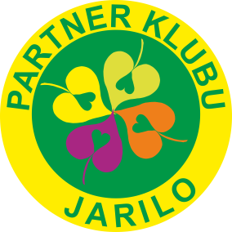

Upozorňujeme vážené návštěvníky, že vstupujete do soukromého prostoru – Partnera klubu Jarilo.
V označených prostorech tohoto objektu je uplatňován klubový režim
Více informací o klubovém režimu a dalších podmínkách klubové spolupráce
žádejte u správce objektu a na jarilo.cz

